АСТРАХАНСКИЙ ГОСУДАРСТВЕННЫЙ УНИВЕРСИТЕТ

РЕФЕРАТ

НА ТЕМУ:

СТАРЫЕ УЧЕБНЫЕ ЗАВЕДЕНИЯ АСТРАХАНСКОГО КРАЯ

Выполнила: студентка гр. ДО-31

Рахметова Д.А.

Проверила: Алферова Г.В.

АСТРАХАНЬ 2009

СОДЕРЖАНИЕ

Введение 3

1. Ивановский монастырь 4

2. Римско-католический костел 5

3. Реальное училище 10

4. Спасо-Преображенский монастырь 11

5. Астраханская духовная семинария 12

6. Мариинская женская гимназия 13

7. Шавердовская гимназия 14

8. Переименование улиц 14

Заключение 15

Список литературы 16

## Введение

Целью данного реферата является систематизация, накопление и закрепление знаний о старых учебных заведениях Астраханского края.

Для реализации данной цели я рассматриваю следующие старые учебные заведения:

- Ивановский монастырь

- Римско-католический костел

- Реальное училище

- Спасо-Преображенский монастырь

- Астраханская духовная семинария

- Мариинская женская гимназия

- Шавердовская гимназия

Цель и задачи реферата обусловили выбор его структуры. Реферат состоит из введения, двух частей, заключения, списка литературы.

Такое построение реферата наиболее точно отражает организационную концепцию и логику излагаемого материала.

## 1. Ивановский монастырь

В нашей коллекции есть несколько открыток с видами Иоанно-Предтеческого монастыря. Монастырь был основан за рекой Кутум при астраханском митрополите Савватии в 1688 году.

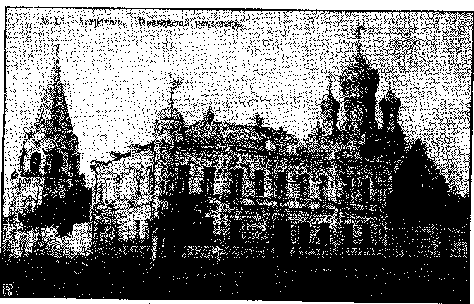

Первой в обители была возведена церковь во имя пророка Иоанна Предтечи, по имени которого и весь монастырь получил свое название. Интересной архитектурой отличались церковь Сретения Господня и надвратная шатровая колокольня с церковью Иоанна Воина. В этой башне-колокольне несколько недель скрывался астраханский митрополит Сампсон во время Астраханского восстания 1705 - 1706 годов.

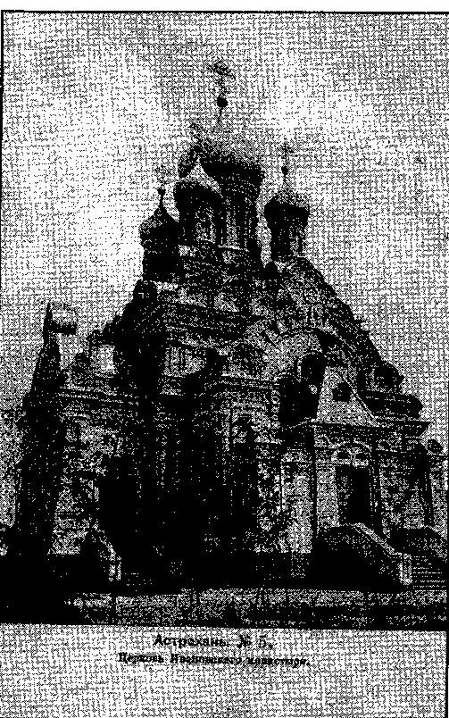

12 марта 1706 года царские войска заняли Ивановский монастырь, а затаившиеся в садах и на валу астраханцы начали по нему пальбу. Позже фельдмаршал Шереметев рассказывал: "Увидя меня, начали к тому монастырю приступать и стрелять из пушек и кинули три бомбы".

Но монастырь сильно не пострадал. В 1716 году в стенах монастыря была открыта цифирная школа во главе с учителем Иваном Трофимовым.

Ивановский монастырь сейчас находится на улице Магнитогорской.

## 2. Римско-католический костел

Монументальное белое здание костела возвышается над равнинной местностью между рекой Кутум и каналом им.1 мая. Доминируя своими башнями и куполом над окружающей застройкой, костел замыкает с востока силуэт центральной части Астрахани. История Астраханской католической миссии восходит к 1716 г. К концу первой четверти 18 века католики прочно утвердились в Астрахани, превратив ее в один из главных опорных пунктов своего миссионерство на востоке.

Центром просветительской деятельности стала Греко-латинская школа (1728 г) при костеле, являвшаяся филиалом Полоцкой академии. Школа известна обучением в ней первого академика россиянина В.К. Тре-диаковского. Характерной особенностью строительства костела, начатого в 17&2 г., можно считать участие астраханцев, принадлежавших к разным вероисповеданиям. Постройка завершилась 29 апреля 1769 года, отделочные работы и внутреннее устройство костела продолжалось до октября 1779 года, когда торжественно, в присутствии русских чиновников и при огромном стечении горожан разных сословий и наций, с разрешения папы Пия VI, костел был освящен.

По свидетельству современников, в костеле находились иконы итальянской работы, большой алтарь, украшенный богатой деревянной резьбой; две кафедры и скульптурное распятие считались также итальянского происхождения. Достопримечательностью являлся большой орган; при костеле имелась стариннная библиотека.

Астраханский костел представляет наиболее полный планировочно-композиционный тип построек такого рода. Это прямоугольный в плане, вытянутый с северо-запада на юго-восток, двубашенный купольный храм, с одной полукруглой алтарной апсидой. Две встроенные башни, увенчанные небольшими квадратными „капулками", двумя сквозными ярусами возвышаются над замкнутым объемом. Четыре внутренних столпа несут крупный световой восьмерик, перекрытый лотковым куполом над средней частью объема. Завершается купол восьмигранным фонарем.

В восточной части храма, по сторонам глубокого алтаря, выделены два помещения пресвитериума, в плане симметричные башням. Между пресвитериумом и башнями образовано квадратное пространство; перекрытое продольным и поперечным коробовыми сводами, а так же сводами по периметру средокрестия. Двойственность конструктивно-пространственного решения, совмещающего черты католической базилики и православной церкви типа „вписанный крест", является основной особенностью архитектуры астраханского костела.

Постройка выполнена из кирпича на кирпичном ленточном фундаменте. Своды скреплены тройными металлическими связями. Крыша вальмовая, с двускатным размыканием над фронтоном главного фасада. Главный купол и купола башен покрыты железом по деревянной обрешетке. Полы первоначально кирпичные, в начале XX в. покрыты керамической плиткой с узорным рисунком.

Стены и своды снаружи и внутри оштукатурены и побелены. Помимо отдельных утрат, архитектурные формы здания сохранились без существенных искажений и переделок.

Осенью 1722 года Петр I, возвращаясь из Персидского похода, приказал превратить Ивановский монастырь в лазарет для раненых и больных матросов и солдат. А монахам велел ухаживать за больными.

Но после смерти Петра I монастырь вновь воспрянул, стал получать от правительства разные льготы. Монахи имели право огребать соль в озерах, ловить рыбу в подгородных водах. На реке Кутум они имели кузницы, лодочный караул, плоты с пристанью, огромный сад. Большой доход приносило монастырю и паломничество к иконе Мирона и Антипия, целителей от лихорадки, которая постоянно свирепствовала в здешнем крае.

Много веков отшумело над монастырским подворьем. Терпел он и наводнение, и пожары, но на открытках начала XX века выглядел очень внушительно. Особенно интересна открытка, изданная Артуром Рерихом. Мы видим двухэтажный настоятельский корпус с небольшой угловой башенкой, увенчанной флюгером. Флюгер необычен - он изображает ангела с трубой. Слева глаз любуется древней башней, на втором ярусе которой находилась церковь Иоанна Воина, а выше колокольня, над восемью окнами которой, словно чешуя гигантской рыбины, ряды кокошников, переходящие в каменный восьмигранный шатер. Эта башня воспроизведена в альбоме "Памятники древнеру9ского искусства" (издание Императорской академии художеств, выпуск 4, 1912).

Справа за настоятельским корпусом тянутся ввысь пять куполов красивой, изящной церкви Иоанна Предтечи, построенной в конце XIX века. По своему силуэту она чем-то напоминает церковь Троицы в Останкино.

Полностью церковь Иоанна Предтечи изображена на открытке, изданной фотографом М. Рейтманом в городе Петровске Дагестанской области. К счастью, эта церковь сохранилась до нашего времени.

Но нет уже прежнего убранства церкви и ее исторических реликвий, ' которых было очень много. Например, там хранилась серебряная дарохранительница искусной работы. На каждой из четырех ее сторон были изображения: "Положение во гроб", "Тайная вечеря", "Христос в Гефсиманском саду" и "Христос, несущий крест". По углам литые евангелисты. В "Путеводителе по Астрахани" (за 1896 год) говорилось, что эта дарохранительница - "замечательный образчик древнего искусства".

Жило в монастыре и много опальных священников, присланных сюда на послушание из Москвы и Петербурга.

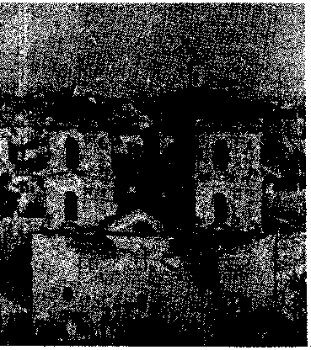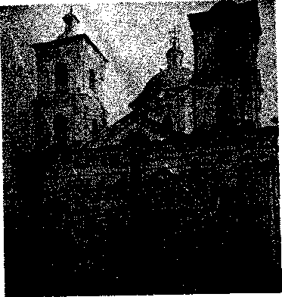

Римско-католический костел так выглядит до реставрации костел сегодня

Наиболее декорирован главный фасад, завершенный треугольным фронтоном, карнизами с зубцами и короткими модульонами. Широкое среднее крыло фасада занято парадной композицией главного портала. Пилястры обработаны каннелюрами. Проемы круглых и овальных окон подчеркнуты массивными изогнутыми сандриками. Окна боковых фасадов увенчаны сложными сандриками, раскрепованными по трем филенчатым выступам.

Купольный восьмерик обработан по углам плоскими изгибающимися пилястрами. Оконные обрамления завершаются прогнутыми сандриками. Ребра четырехколонного фонаря подчеркнуты тонкими полуколоннами.

Арки оформлены простым узким архивольтом с выделенным замком и профилированными импостами. Трибуны нижнего яруса башен имеют лучковые фронтоны, верхний, ярус обработан треугольными фронтонами. Фасады башен завершены пологими лучковыми фронтонами. Каждый из ярусов увенчан карнизом и поясом прямоугольных впадин виадии.

В целом характерной особенностью обработки фасадов астраханского костела является своеобразное искажение применяемых классических форм.

Первоначально перед входом в костел, во всю ширину главного фасада была устроена открытая терраса с балюстрадой и крыльцом, выполнявшая функции галереи.

Архитектурное оформление интерьера в основном повторяет решение фасадов. Сдвоенные пилястры того же ордера соответствуют расположению их на фасадах. Антаблемент лишен карниза и разделительного пояса прямоугольных впадин. Широкое средокрестие выделяется каннелюрованием сдвоенных пилястр у подкупольных столбов. Двери в нижние помещения башен обрамлены порталами, подобными боковым порталам главного фасада. Средокрестие и алтарь были украшены настенной живописью: фрагменты росписи сохранились в восьмерике и у горнего места, где помещается выполненная Гжебиной (нач. XX в) фреска „Коронование Богоматери". Предметы внутреннего убранства утрачены, однако еще в 1930 г. польский исследователь П. Бохдзевич застал резной алтарь и две кафедры в стиле рококо.

Астраханский костел своей купольной двубашенной композицией восходит к первой церкви такого типа - Сайт Аньезе Барромини (1651-1657), которую он отчасти повторяет также общей схемой решения главного фасада. Двойственность конструктивно-пространственного решения, в свою очередь, связывает его с кругом малопольской барочной архитектуры Белоруссии и Западной Украины.

Синтез центрической и продольной планировки в структуре астраханского костела осуществлен с предельной наглядностью: четырехстолпный православный храм „вставлен" в католическую базилику. "Этим приемом подчеркивается миссионерское назначение храма. Одновременно обработка его фасадов носит недвусмысленный „европейский" и „католический" характер. Широкое использование пышной барочной выразительности, сопровождающейся так называемой варваризацией стиля, так же диктовалось особой ролью костела - служить наглядной пропагандой католицизма.

В целом астраханский римско-католический костел может быть отнесен к числу наиболее интересных культовых сооружений переходного - от позднего барокко к классицизму - периода.

В 1978 г. в этом памятнике архитектуры по проекту института „Спецпроект-реставрация" (архитектор Н. Шемшури-на) были начаты реставрационные работы. По завершению их (бригадир реставраторов АСНРПМ В. Ильин) в здании разместится выставочный зал картинной галереи им. Кустодиева.

## 

## 3. Реальное училище

Далее на восток, по левой стороне Московской улицы, открывается двухэтажный корпус реального училища. Он запечатлен на ряде открыток. Реальное училище в Астрахани было открыто в сентябре 1877 года. Сначала оно помещалось в доме Агамжанова (теперь на этом месте сквер Кирова), затем перешло на Ахматовскую улицу. В 1884 году училище переехало в новое здание на Индийской улице. Это было обширное крыло огромного здания городских учреждений. При училище находилась метеорологическая станция с астрономической вышкой.

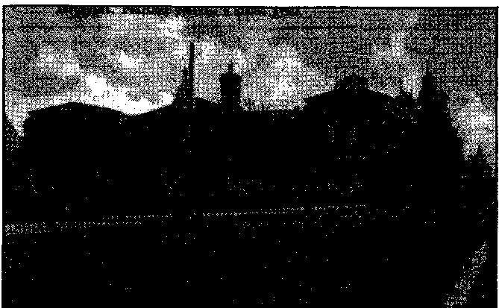

На открытке И.М. Бочкарева запечатлен фасад здания училища, выходящий на Индийскую улицу. Видна и вышка-башня, где проводились астрономические наблюдения. На переднем плане бросаются в глаза развалины части Индийского подворья, огороженные забором. Забор использовали для рекламных афиш. С помощью лупы можно прочитать названия пьес, которые шли в астраханских театрах: "Козни сатаны", драма "Анфиса", "Незваный гость".

Правда, было большое первоначальное желание организовать коммерческое училище. Об этом был разговор местного купечества с министром народного просвещения Графом Д.А. Толстым. Шли года. Потребности в новом учебном заведении возрастали. По этому по ходу дел решено, что создать реальное училище, имеющее более глубокую программу и широкий диапазон изучаемых наук, на новом витке времени будет целесообразнее. Первоначально у реального училища был просторный двор, граничивший с банями: русской торговой «центральной» баней и персидской. Они занимали примерно то место, где сейчас находится свободная площадь с фонтаном у кинотеатра «Октябрь».

С постройкой других зданий по улице Московской (Советской), Индийской (Володарского), Рождественской (Коммунистической) уменьшили участки бань и реальное училище практически лишилось двора, а некоторые классные комнаты были затемнены. Вспомним здания, которые были по обе стороны улицы Екатеринской - Московской от Индийской до Рождественской.

С левой стороны реальное училище, за ним долгие годы было пустое место, заполненное только к концу XIX в. (с1880 – 1912); с правой – на углу Индийской и Почтовой улиц №17 стоял каменный с подвалом дом Лазаря Рувимовича Райниса.

## 4. Спасо-Преображенский монастырь

В черте Белого города находился один монастырь - Спасо-Преображенский. Монастырь был основан в 1597 году и считался одним из богатейших в Астрахани. Жалованные грамоты XVII века свидетельствуют, что многие пригородные воды принадлежали монастырю и сам монастырь именовался тогда патриаршим московским домом. Во время пребывания в Астрахани Марины Мнишек с атаманом Заруцким (1614 г) монастырь пострадал, а казна его была расхищена.

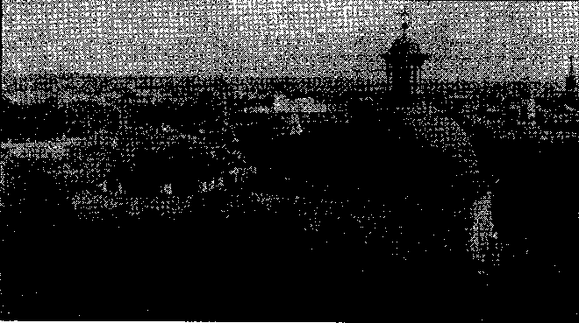

В 1709 году монастырь сильно пострадал от пожара, но быстро был отстроен вновь.

К сожалению, открытки с изображением Спасо-Преображенского монастыря - исключительная редкость. Нам удалось выявить лишь одну фотооткрытку, где на переднем плане из-за деревьев виднеются купол и верхняя часть храма Преображения Господня - интереснейшего памятника XVIII века. Своеобразные окна верхнего света, белокаменная барочная кладка наличников - все это говорит, что мы потеряли оригинальный памятник в центре города (церковь была снесена в 30-е годы нашего века).

## 5. Астраханская духовная семинария

Спасо-Преображенский монастырь в 1873 году был ликвидирован, и на его подворье разместились духовная семинария, библиотека, книжный склад. Храм Преображения Господня стал семинарской церковью.

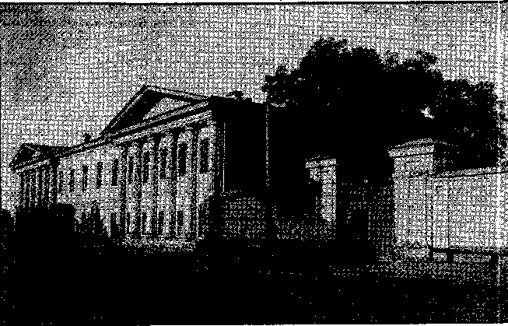

Если приглядеться к фотооткрытке, изображающей монастырь, то вдали слева можно увидеть шатровый верх угловой башни. К счастью, эта башня сохранилась (угол ул. Трусова и ул. Коммунистической). Она представляет интересный образчик русского зодчества XVII века. Карниз башни опоясан цветными изразцами, цветные изразцы украшают и наличники окон, что придает башне нарядный, праздничный вид. Верх восьмигранного шатра увенчан небольшой главкой-луковкой.

На фотооткрытке справа мы видим вдали колокольни церкви Смоленской Божией Матери и Благовещенского женского монастыря.

На приведенной выше фотооткрытке изображен боковой фасад семинарии, выходящий на Индийскую улицу (ныне ул. Володарского). Здесь учился Борис Кустодиев - в будущем выдающийся русский художник. Учителем иконописания в семинарии в то время был Александр Михайлович Меликов - выпускник училища Московского общества поощрения художников.

## 6. Мариинская женская гимназия

На углу от набережной реки Кутум до Екатерининской – Московской шла улица Смоленская (ныне Шелгунова) На этом углу с 1860 начинала свою просветительско-воспитательную деятельность Мариинская женская гимназия – по тем временам среднее учебное заведение Министерство народного просвещения, но под непременным шефством канцелярии Ее императорского величества государыни – императрицы Марии Федоровны.

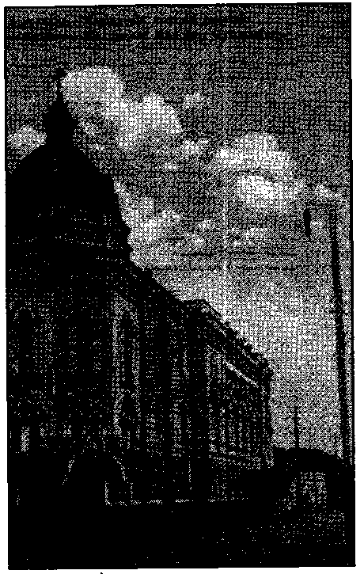

В 1909 году для гимназии было построено специальное здание с церковью и актовым залом. Рассчитана гимназия была на 500 человек (сейчас в этом здании находится Астраханская государственная консерватория). Архитектура Мариинской гимназии с элементами древнерусского стиля очень впечатляет. Правда, уже на открытках можно проследить утрату кое-какого декора.

## 

## 7. Шавердовская гимназия

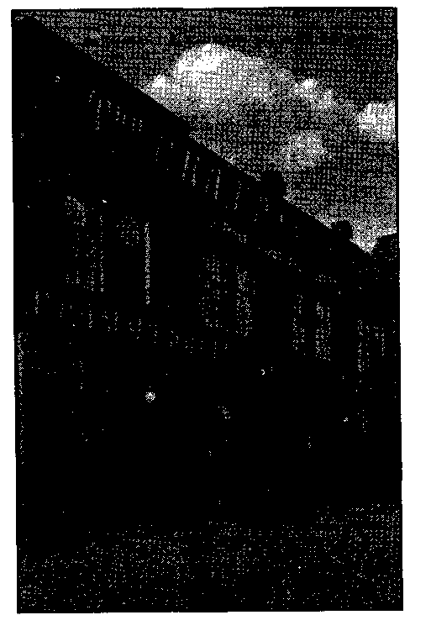

Внизу располагался магазин общества "Граммофон", магазин игрушек. Верхний этаж занимала Шавердовская гимназия, открытая в 1895 году вначале как женское училище 1-го разряда.

Основательницей ее была сестра крестной матери художника Бориса Кустодиева Надежда Степановна Шавердова.

Дом Багирова с перестройками сохранился и поныне, как и примы-сающее к нему Персидское подворье.

## 8. Переименование улиц

Улица Советская – долгая большая перспектива, Екатеринская, Московская. Постановлением Пленума Астраханского горсовета от 30.12. 1920 переименована в Советскую.

Улица Володарского – до 1920 года улица Индийская, названая по угловому дому – торговому Индийскому двору (ныне не сохранился, занимал угловую часть улиц Советская и Володарского). Постановлением Пленума горсовета от 30.12. 1920 переименована в улицу Володарского. Володарский (Гальдштейн) Моисей Маркович (1891 – 1918) – революционер.

Улица Шелгунова – до 1920 носила название Смоленской по имени церкви Смоленской Божьей Матери, стоявшей на этой улице (сохранилась от нее сторожка, выходящая на улицу Трусова).

## Заключение

В заключении подведем основные итоги реферата.

Реферат был посвящен изучению старых учебных заведений Астраханского края.

В процессе написания реферата мною были рассмотрены и изучены следующие старые учебные заведения:

- Ивановский монастырь;

- Римско-католический костел;

- Реальное училище;

- Спасо-Преображенский монастырь;

- Астраханская духовная семинария;

- Мариинская женская гимназия;

- Шавердовская гимназия.

## Список литературы

1. Астрахань: улицы, годы, судьбы. Астрахань 1999, А.И. Богатырев
2. А. Марков, С. Львов Астрахань на старинных открытках. Астрахань 1999
3. Астрахань и Астраханская область. Москва 1990 г.